2018-2019 жылдарға арналған Солтүстік Қазақстан облысы Мамлют ауданында жайылымдарды басқару және оларды пайдалану жөніндегі жоспарды бекіту туралы
Солтүстік Қазақстан облысы Мамлют ауданы мәслихатының 2018 жылғы 19 ақпандағы № 25/5 шешімі. Солтүстік Қазақстан облысының Әділет департаментінде 2018 жылғы 2 наурызда № 4587 болып тіркелді
"Жайылымдар туралы" Қазақстан Республикасының 2017 жылғы 20 ақпандағы Заңының 8-бабының 1) тармақшасына сәйкес Солтүстік Қазақстан облысы Мамлют ауданының мәслихаты ШЕШТІ:
1. 2018-2019 жылдарға арналған Солтүстік Қазақстан облысы Мамлют ауданында жайылымдарды басқару және оларды пайдалану жөніндегі жоспар осы шешімге қосымшаға сәйкес бекітілсін.
2. Осы шешім алғашқы ресми жарияланған күнінен кейін күнтізбелік он күн өткен соң қолданысқа енгізіледі.
Солтүстік Қазақстан облысы
Мамлют ауданы мәслихаты
сессиясының төрағасы | М. Линник
Солтүстік Қазақстан облысы
Мамлют ауданы
Мәслихатының хатшысы | Р. Нұрмұқанова
Солтүстік Қазақстан облысы
Мамлют ауданы мәслихатының
2018 жылғы 19 ақпандағы № 25/5 шешімімен бекітілді
2018-2019 жылдарға арналған Солтүстік Қазақстан облысы Мамлют ауданында жайылымдарды басқару және оларды пайдалану жөніндегі жоспар
Осы 2018-2019 жылдарға арналған Солтүстік Қазақстан облысы Мамлют ауданында жайылымдарды басқару және оларды пайдалану жөніндегі жоспар (бұдан әрі - Жоспар) "Жайылымдар туралы" Қазақстан Республикасының 2017 жылғы 20 ақпандағы Заңына, "Жайылымдарды ұтымды пайдалану қағидаларын бекіту туралы" Қазақстан Республикасы Премьер-Министрінің орынбасары – Қазақстан Республикасы Ауыл шаруашылығы министрінің 2017 жылғы 24 сәуірдегі № 173 бұйрығына (Қазақстан Республикасының Әділет министрлігінде 28 сәуір 2017 жылы № 15090 тіркелген), "Жайылымдардың жалпы алаңына түсетін жүктеменің шекті рұқсат етілетін нормасын бекіту туралы" Қазақстан Республикасы Ауыл шаруашылығы министрінің 2015 жылғы 14 сәуірдегі № 3-3/332 бұйрығына (Қазақстан Республикасының Әділет министрлігінде 15 мамыр 2015 жылы № 11064 тіркелген) сәйкес әзірленді.
Жоспар жайылымдарды ұтымды пайдалану, жемшөпке қажеттілікті тұрақты қамтамасыз ету және жайылымдардың тозу процестерін болғызбау мақсатында қабылданады.
Жоспар:
1) құқық белгілейтін құжаттар негізінде жер санаттары, жер пайдаланушылар бөлінісінде әкімшілік-аумақтық бірлік аумағында жайылымдардың орналасу схемасын (картасын) осы Жоспарға 1-қосымшаға сәйкес;
2) жайылым айналымдарының қолайлы схемаларын осы Жоспарға 2-қосымшаға сәйкес;
3) жайылымдардың, оның ішінде маусымдық жайылымдардың сыртқы және ішкі шекаралары мен алаңдары, жайылымдық инфрақұрылым объектілері белгіленген картаны осы Жоспарға 3-қосымшаға сәйкес;
4) жайылым пайдаланушылардың су тұтыну нормасына сәйкес жасалған су көздерiне (көлдерге, өзендерге, тоғандарға, апандарға, суару немесе суландыру каналдарына, құбырлы немесе шахталы құдықтарға) қол жеткізу схемасын осы Жоспарға 4-қосымшаға сәйкес;
5) жайылымы жоқ жеке және (немесе) заңды тұлғалардың ауыл шаруашылығы жануарларының мал басын орналастыру үшін жайылымдарды қайта бөлу және оны берілетін жайылымдарға ауыстыру схемасын осы Жоспарға 5-қосымшаға сәйкес;
6) ауыл шаруашылығы жануарларын жаюдың және айдаудың маусымдық маршруттарын белгілейтін жайылымдарды пайдалану жөніндегі күнтізбелік графикті осы Жоспарға 6-қосымшаға сәйкес;
7) тиісті әкімшілік-аумақтық бірлікте жайылымдарды ұтымды пайдалану үшін қажетті өзге де талаптарды қамтиды.
Жоспар жайылымдарды геоботаникалық зерттеп-қараудың жай-күйі туралы мәліметтер, ветеринариялық-санитариялық объектілер туралы мәліметтер, иелерін-жайылым пайдаланушыларды, жеке және (немесе) заңды тұлғаларды көрсете отырып, ауыл шаруашылығы жануарлары мал басының саны туралы деректер, ауыл шаруашылығы жануарларының түрлері мен жыныстық жас топтары бойынша қалыптастырылған үйірлердің, отарлардың, табындардың саны туралы деректер, жайылымдарда ауыл шаруашылығы жануарларын жаю ерекшеліктеріескеріле отырып қабылданды.
Әкімшілік-аумақтық бөлініс бойынша Мамлют ауданында 11 ауылдық округтер, Мамлютка қаласы, 39 ауылдық елді мекен орналасқан.
Мамлют ауданының жалпы көлемі 410001 гектар, оның ішінде жайылымдық жерлер-126318 гектар.
Санаттар бойынша жерлер бөлінісі:
ауыл шаруашылығы мақсатындағы жерлер– 292430 гектар;
елді мекен жерлері– 44746 гектар;
өнеркәсiп, көлiк, байланыс, ғарыш қызметі, қорғаныс, ұлттық қауіпсіздік мұқтажына арналған жерлер және ауыл шаруашылығына арналмаған өзге де жерлер – 1585 гектар;
қордағы жерлер-30981 гектар.
Ауданның климаттық зонасы күртконтиненталды, қысы күшті желдермен ұзақ, жазы ыстық және құрғақ. Ауаның жылдық орташа температурасы қаңтар айында – -15; -35° Цельсия, шілде айында – +23; +32° Цельсия. Жауынның орташа түсімі 250-350 миллиметр.
Ауданның өсімдік жамылғысы әртүрлі, шамамен 202 түрі бар. Олардың ішінде дәнділер, күрделігүлділер, шаршыгүлділерең көп тараған.
Топырағы шалғын-қара. Топырақтың құнарлы қабатының қалыңдығы 45-60 сантиметр.
Ауданда 12 мал дәрігерлік пункті, 26 мал көмінділері бар.
Қазіргі уақытта Мамлют ауданында мүйізді ірі қара 19619 бас, ұсақ мал 19063 бас, 5500 бас жылқы саналады.
Ауыл шаруашылығы жануарларын қамтамасыз ету үшін Мамлют ауданы бойынша барлығы 126318 гектар жайылымдық алқаптары бар. Елдімекен шегіндегі жайылымдары 31543 гектар жайылым саналады, қордағы жерлерде 16934 гектар жайылымдық алқаптар бар.
Мамлют ауданы жайылымдарының көлемі ауылшаруашылық жануарларының мал басын толық қамтамасыз етеді. Шалғайдағы мал шаруашылығын жүргізу үшін қолданылатын шалғайдағы жайылымдары жоқ.
Солтүстік Қазақстан облысы
Мамлют ауданында 2018-2019 жылдарға арналған жайылымдарды басқару және
оларды пайдалану жөніндегі
жоспарға 1-қосымша
Құқық белгілейтін құжаттар негізінде жер санаттары, жер пайдаланушылар бөлінісінде әкімшілік-аумақтық бірлік аумағында жайылымдардың орналасу схемасы (картасы)

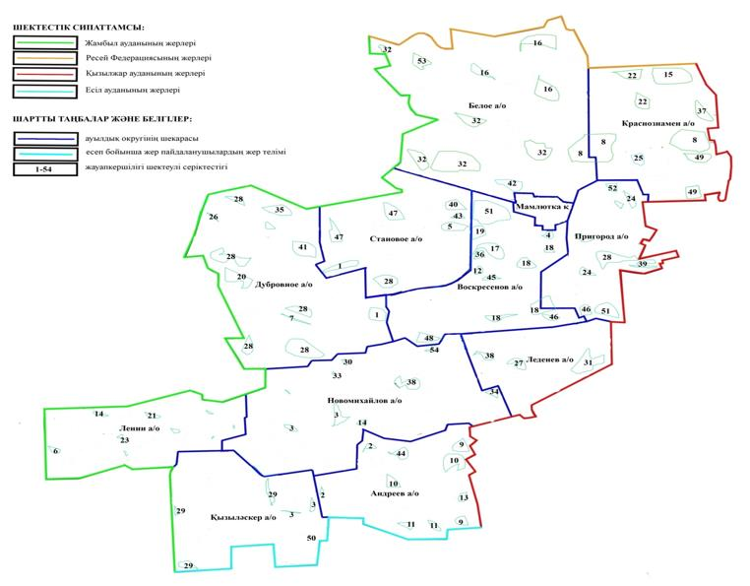

Мамлют ауданы жайылымдарының орналасу схемасына (картасына) қоса беріліп отырған жер учаскелерін жер пайдаланушылардың тізімі
№ | Мамлют ауданының жайылымдаын орналастыру схемасына (картасына) беріліп отырған жер учаскелерінің жер пайдаланушылар тізімі
 |  | 1 | "Бредун" командиттік серіктестігі
 |  | 2 | "Зенченко және Компания" командиттік серіктестігі
 |  | 3 | "Мәмбетов және компания" командиттік серіктестігі
 |  | 4 | "Scandinavia Trans Motors Group" жауапкершілігі шектеулі серіктестігі
 |  | 5 | "Агро-Рада" жауапкершілігі шектеулі серіктестігі
6 | "Агротехника 2003" жауапкершілігі шектеулі серіктестігі
7 | "Агрофирма" Мамлютская" жауапкершілігі шектеулі серіктестігі
8 | "Айтеке -Би СК" жауапкершілігі шектеулі серіктестігі
9 | "Андреевка – Агро" жауапкершілігі шектеулі серіктестігі
10 | "Андреевка-СК" жауапкершілігі шектеулі серіктестігі
11 | "Асхат-Агро" жауапкершілігі шектеулі серіктестігі
12 | "Бар С және К" жауапкершілігі шектеулі серіктестігі
13 | "Барлық-Агро" жауапкершілігі шектеулі серіктестігі
14 | "Бексеит" жауапкершілігі шектеулі серіктестігі
15 | "Беловка-Агро" жауапкершілігі шектеулі серіктестігі
16 | "Белое-Агро" жауапкершілігі шектеулі серіктестігі
17 | "Вайнах-Терек" жауапкершілігі шектеулі серіктестігі
18 | "Воскресеновка" жауапкершілігі шектеулі серіктестігі
19 | "Гусейнов" жауапкершілігі шектеулі серіктестігі
20 | "Дауб" жауапкершілігі шектеулі серіктестігі
21 | "Дәулеттi ел" жауапкершілігі шектеулі серіктестігі
22 | "Дельта-Злак" жауапкершілігі шектеулі серіктестігі
23 | "Ділдабаев" жауапкершілігі шектеулі серіктестігі
24 | "Ермак-Агро" жауапкершілігі шектеулі серіктестігі
25 | "Еслям-Агро" жауапкершілігі шектеулі серіктестігі
26 | "Жаңа Өрiс" жауапкершілігі шектеулі серіктестігі
27 | "Житница" жауапкершілігі шектеулі серіктестігі
28 | "Ишим Агро Норд" жауапкершілігі шектеулі серіктестігі
29 | "Кзыласкерское" жауапкершілігі шектеулі серіктестігі
30 | "Килагай" жауапкершілігі шектеулі серіктестігі
31 | "Крафт-СК" жауапкершілігі шектеулі серіктестігі
32 | "Кулик Н.П." жауапкершілігі шектеулі серіктестігі
33 | "Қос ағаш" жауапкершілігі шектеулі серіктестігі
34 | "Леваш" жауапкершілігі шектеулі серіктестігі
35 | "Михайловское – Агро" жауапкершілігі шектеулі серіктестігі
36 | " Мукашев" жауапкершілігі шектеулі серіктестігі
37 | "Мукур-Турсан" жауапкершілігі шектеулі серіктестігі
38 | "Новомихайловское-2003" жауапкершілігі шектеулі серіктестігі
39 | "Оптимум-Петро" жауапкершілігі шектеулі серіктестігі
40 | "Орел-Терра" жауапкершілігі шектеулі серіктестігі
41 | "Отрей" жауапкершілігі шектеулі серіктестігі
42 | "Прогресс Астық" жауапкершілігі шектеулі серіктестігі
43 | "Рогов" жауапкершілігі шектеулі серіктестігі
44 | "Сенiм" жауапкершілігі шектеулі серіктестігі
45 | "Славутич-Искра" жауапкершілігі шектеулі серіктестігі
46 | "Союз" жауапкершілігі шектеулі серіктестігі
47 | "СТАН" жауапкершілігі шектеулі серіктестігі
48 | "Становое" жауапкершілігі шектеулі серіктестігі
49 | "Тәжиев" жауапкершілігі шектеулі серіктестігі
50 | "Таңатар" жауапкершілігі шектеулі серіктестігі
51 | "ТАШТАН" жауапкершілігі шектеулі серіктестігі
52 | "Туыс-Агро" жауапкершілігі шектеулі серіктестігі
53 | "Тюркин және Со" жауапкершілігі шектеулі серіктестігі
54 | "Хуландой" жауапкершілігі шектеулі серіктестігі
55 | "Абитов" Абитов Дулат Серікұлы
56 | "Агро-Дик" Доля Андрей Васильевич
57 | "Айсберг" Баранқұлов Бақытжан Ситайұлы
58 | "Айсун" Мамедов Идрис Алескер Оглы
59 | "Алтын дән" Сургутский Геннадий Александрович
60 | "Аполлон ХХI" Москаленко Николай Анатольевич
61 | "Арсланов" Арсланов Агдула Габдуллович
62 | "Байтусова" Байтұсова Асма Тұрғынқызы
63 | "Галимов" Галимов Галим Касымович
64 | "Ганжа" Ганжа Александр Анатольевич
65 | "Грейлих П.А." Грейлих Павел Анатольевич
66 | "Грейлих" Грейлих Юрий Павлович
67 | "Гридин" Гридин Владимир Валентинович
68 | "Гуменик" Гуменик Владимир Николаевич
69 | "Гуменик" Гуменик Владимир Николаевич
70 | "Диқаншы" Ділдабаева Марина Еркінқызы
71 | "Дмухайло" Дмухайло Сергей Иванович
72 | "Достык" Койло Галина Михайловна
73 | "Единство" Коломиец Сергей Иванович
74 | "Жұлдыз" Швецов Николай Анатольевич
75 | "Земледелец" Галиев Владимир Ахметович
76 | "Зуев" Зуев Геннадий Михайлович
77 | "Ильяс" Байтұсова Асма Тұрғынқызы
78 | "Казацких В.А" Казацких Владимир Алексеевич
79 | "Керей" Гирш Виталий Антонович
80 | "Ковтун" Ковтун Виктор Алексеевич
81 | "Койло С.И." Койло Сергей Иванович
82 | "Колос" Сюникаев Сергей Хасанович
83 | "Марал" Бекқожин Марал Хазиұлы
84 | "Мирас" Курнаева Наталья Сергеевна
85 | "Петров" Петров Василий Павлович
86 | "Расан" Рамазанов Сапарғали Борисұлы
87 | "Ахитовка" ауылшаруашылық өндірістік кооперативі
88 | "СК нан" Жаркенов Игорь Каиржанович
89 | "СоВА" Сошников Василий Алексеевич
90 | "Соколов" Соколов Сергей Викторович
91 | "СОЮЗ-К" Быков Евгений Сергеевич
92 | "Спиккер" Никитин Василий Николаевич
93 | "Станица" Сюникаев Варис Идрисович
94 | "Сыпко" Сыпко Сергей Ильич
95 | "Темірбеков" Темірбеков Төлеген Оразкенұлы
96 | "Труд" Слепченко Виктор Федорович
97 | "Тумар" Дүсенов Жамбыл Біржанұлы
98 | "Успех" Зелинская Галина Ивановна
99 | "Фатерланд" Гирш Виталий Антонович
100 | "Яровой " Яровой Александр Александрович
101 | Абитов Дулат Серікұлы
102 | Әблемов Есмұхамбет Бақытұлы
103 | Аитов Галей Курбангалиевич
104 | Аитов Гариф Курбангалиевич
105 | Алпысов Берік Аманжолұлы
106 | Әлжанов Талғат Сеилбекұлы
107 | Әлжанова Динара Сағындыққызы
108 | Аманжелов Талғат Жұмабайұлы
109 | Амиршоев Анваршох Гайратович
110 | Анисимова Любовь Викторовна
111 | Антоний Александр Иосифович
112 | Арбашинов Исенжол Елубайұлы
113 | Аубакиров Сайран Төлегенұлы
114 | Аяпбергенев Сәбит Қажиақпарұлы
115 | Багрий Ярослав Иванович
116 | Барлұбаев Нағашыбай Сабарұлы
117 | Бейсенбаев Әлім Ақатайұлы
118 | Бекишев Молдаш Қожахметұлы
119 | Бережной Сергей Анатольевич
120 | Бзеубасов Джамкен Исманұлы
121 | Биктимирова Марина Петровна
122 | Борисов Александр Витальевич
123 | Бредун Владимир Алексеевич
124 | Бузувбасов Серікбай Қайролұлы
125 | Бунеев Валерий Васильевич
126 | Бұрлұқпаев Айтпай Тоқжігітұлы
127 | Быков Евгений Сергеевич
128 | Бычков Сергей Иванович
129 | Валитов Анатолий Григорьевич
130 | Василенко Валентина Андреевна
131 | Гаджиева Селимат Бадаевна
132 | Гайнутдинов Шамшутдин Умиевич
133 | Гасанов Магомед Гасым-Оглы
134 | Гассман Рудольф Викторович
135 | Гельгорн Валерий Робертович
136 | Голованов Виктор Владимирович
137 | Голубков Алексей Петрович
138 | Гончарик Игорь Петрович
139 | Горда Лидия Алексеевна
140 | Гофман Виктор Яковлевич
141 | Гуменик Владимир Николаевич
142 | Гусейнов Шамистан Алихан оглы
143 | Демельханов Алерби Индербиевич
144 | Дудниченко Сергей Михайлович
145 | Егорова Лариса Владимировна
146 | Ельмурадов Жабраил Абулкасович
147 | Елюбаева Әсем Мәдениетқызы
148 | Есмұқанов Бауржан Рәшұлы
149 | Еськов Игорь Михайлович
150 | Жараев Зеин Төлегенұлы
151 | Жүсіпов Кадыржан Жабайұлы
152 | Зинов Сергей Анатольевич
153 | Иванов Геннадий Семенович
154 | Иванов Николай Михайлович
155 | Ильясова Зоя Ивановна
156 | Қамыспаев Қайргелді Мырзағалиұлы
157 | Қарабалаев Марат Уәлиханұлы
158 | Қасенова Шәрипа Ережепқызы
159 | Кенжибаев Қуандық Серікұлы
160 | Кобец Александр Сергеевич
161 | Кобец Олег Иванович
162 | Кобец Петр Григорьевич
163 | Кобец Сергей Алексеевич
164 | Койло Галина Михайловна
165 | Коломиец Сергей Иванович
166 | Копылов Александр Иванович
167 | Қошқарова Елена Владимировна
168 | "Мамлютов З.М." Шамшутдинов Харис Хакимович
169 | Кривошеев Анатолий Петрович
170 | Ксалов Юрий Георгиевич
171 | Кулик Николай Петрович
172 | Леваков Василий Федорович
173 | Леваш Светлана Григорьевна
174 | ЛеденҰв Виктор Иванович
175 | Луценко Олег Иванович
176 | Макаренко Николай Иванович
177 | Малетин Александр Васильевич
178 | Михайлиди Евгений Николаевич
179 | Морозов Александр Венедиктовия
180 | Мукашева Валентина Николаевна
181 | Мурасин Александр Николаевич
182 | Мустафина Тұрғын Баяхметқызы
183 | Нагорный Евгений Иванович
184 | Насырова Минигель Ражаповна
185 | Нахлесткин Александр Петрович
186 | Нахлесткин Николай Георгиевич
187 | Нелюба Федор Федорович
188 | Никулин Геннадий Антонович
189 | Новичков Николай Сергеевич
190 | Нұрмағамбетов Сайлау Қаликенұлы
191 | Нұрмұқанов Алғали Зәпкенұлы
192 | Одаренко Вячеслав Владимирович
193 | Өмірзақова Динара Құрманбайқызы
194 | Пономарев Валерий Евгеньевич
195 | Пушкин Сергей Владимирович
196 | Радченко Дмитрий Михайлович
197 | Рамазанов Көпей Жұманбайұлы
198 | Ромазанов Қайрат Борисұлы
199 | Сагандыков Небиюла Нурмулинович
200 | Сақтағанов Қайрат Қабдұлұлы
201 | Симонов Юрий Васильевич
202 | Синягин Василий Михайлович
203 | Суслов Анатолий Яковлевич
204 | Суслов Яков Васильевич
205 | Суслова Антонина Александровна
206 | Сюникаев Вадим Хасанович
207 | Сюникаев Олег Хасипович
208 | Сюникаев Сергей Хасанович
209 | Сюникаева Нина Николаевна
210 | Таранов Валерий Павлович
211 | Таранов Владимир Анантольевич
212 | Тастанбеков Серік Қаиржанұлы
213 | Таукелова Айсұлу Нұрғалиқызы
214 | Ташмағанбетова Нағима Зейнулқызы
215 | Темірбекова Сара Әбдрахманқызы
216 | Тұрсынов Сансызбай Әбрахманұлы
217 | Умаров Ислям
218 | Хамзин Біржан Үкіметұлы
219 | Хаятов Вячеслав Насибулович
220 | Цвек Галина Михайловна
221 | Цыборт Виктор Иванович
222 | Цыборт Владимир Иванович
223 | Чичикова Зоя Дмитриевна
224 | Чуканов Александр Адександрович
225 | Шапашева Айгүл Әлібекқызы
226 | Шатных Николай Васильевич
227 | Шаяхин Зәбкен Бекенұлы
228 | Шевченко Александр Павлович
229 | Широпятов Иван Яковлевич
230 | Шмидт Александр Вендленович
231 | Шульгин Александр Григорьевич
232 | Эйсфельд Виктор Павлович
233 | Юрков Михаил Степанович
234 | Яфарова Найля Рашитовна

Солтүстік Қазақстан облысы
Мамлют ауданында 2018-2019 жылдарға арналған
жайылымдарды басқару және
оларды пайдалану жөніндегі
жоспарға 2-қосымша
Жайылым айналымдарының қолайлы схемалары

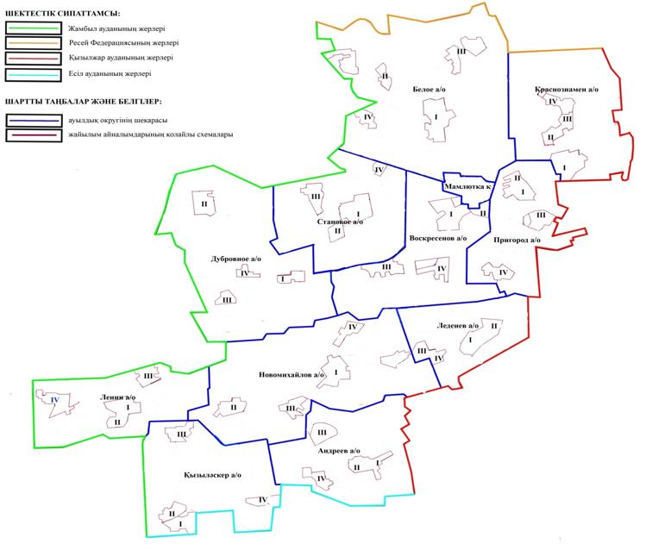

Солтүстік Қазақстан облысы
Мамлют ауданында 2018-2019 жылдарға арналған жайылымдарды басқару және
оларды пайдалану жөніндегі
жоспарға 3-қосымша
Жайылымдардың, оның ішінде маусымдық жайылымдардың сыртқы және ішкі шекаралары мен алаңдары, жайылымдық инфрақұрылым объектілері белгіленген картасы

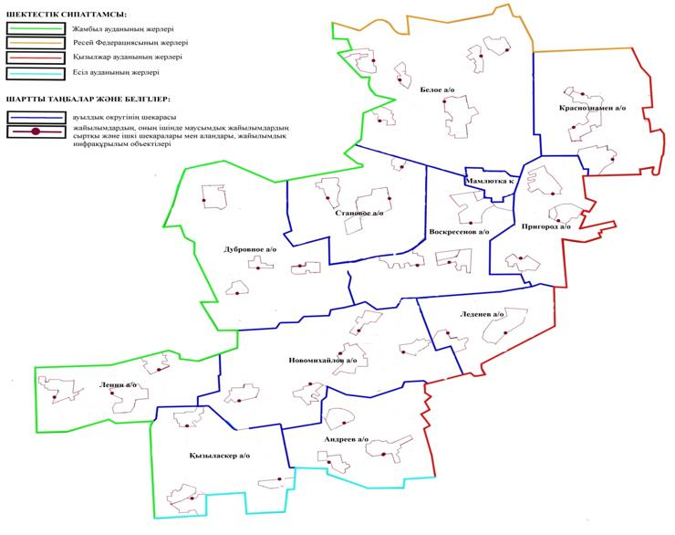

Солтүстік Қазақстан облысы
Мамлют ауданында 2018-2019 жылдарға арналған
жайылымдарды басқару және
оларды пайдалану жөніндегі
жоспарға 4-қосымша
Жайылым пайдаланушылардың су тұтыну нормасына сәйкес жасалған су көздеріне (көлдерге, өзендерге, тоғандарға, апандарға, суару немесе суландыру каналдарына, құбырлы немесе шахталы құдықтарға) қол жеткізу схемасы

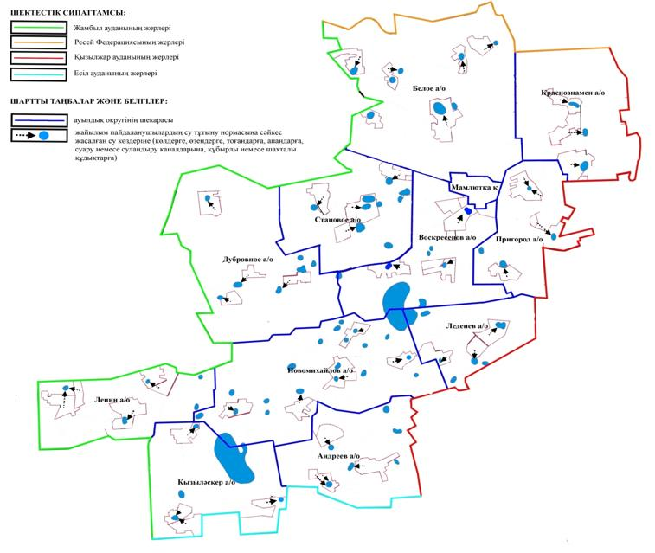

Солтүстік Қазақстан облысы
Мамлют ауданында 2018-2019 жылдарға арналған
жайылымдарды басқару және
оларды пайдалану жөніндегі
жоспарға 5-қосымша
Жайылымы жоқ жеке және (немесе) заңды тұлғалардың ауыл шаруашылығы жануарларының мал басын орналастыру үшін жайылымдарды қайта бөлу және оны берілетін жайылымдарға ауыстыру схемасы

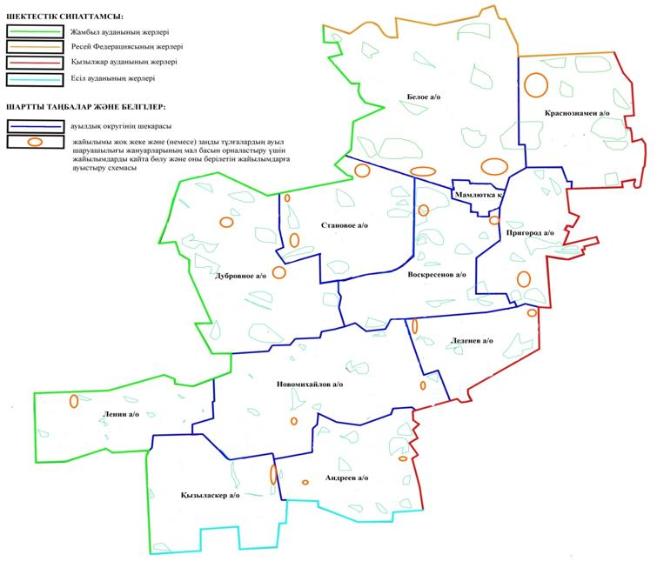

Солтүстік Қазақстан облысы
Мамлют ауданында 2018-2019 жылдарға арналған
жайылымдарды басқару және
оларды пайдалану жөніндегі
жоспарға 6-қосымша
Ауыл шаруашылығы жануарларын жаюдың және айдаудың маусымдық маршруттарын белгілейтін жайылымдарды пайдалану жөніндегі күнтізбелік график
№ | Ауылдық,  қалалық округ атауы | Жылдар | Алқаптардың нөмірлері
 |  |  | I | II | III | IV
1 | Андреев | 2018 | демалатын алқап | бір рет отату 25 сәуірден бастап 24 маусымды қоса | бір рет отату 25 маусымнан бастап 24 тамызды қоса | бір рет отату 25 тамыздан бастап 22 қазанды қоса
 |  | 2019 | бір рет отату 25 сәуірден бастап 24 маусымды қоса | демалатын алқап | бір рет отату 25 маусымнан бастап 24 тамызды қоса | бір рет отату 25 тамыздан бастап 22 қазанды қоса
2 | Белое | 2018 | демалатын алқап | бір рет отату 25 сәуірден бастап 24 маусымды қоса | бір рет отату 25 маусымнан бастап 24 тамызды қоса | бір рет отату 25 тамыздан бастап 22 қазанды қоса
 |  | 2019 | бір рет отату 25 сәуірден бастап 24 маусымды қоса | демалатын алқап | бір рет отату 25 маусымнан бастап 24 тамызды қоса | бір рет отату 25 тамыздан бастап 22 қазанды қоса
3 | Воскресенов | 2018 | демалатын алқап | бір рет отату 25 сәуірден бастап 24 маусымды қоса | бір рет отату 25 маусымнан бастап 24 тамызды қоса | бір рет отату 25 тамыздан бастап 22 қазанды қоса
 |  | 2019 | бір рет отату 25 сәуірден бастап 24 маусымды қоса | демалатын алқап | бір рет отату 25 маусымнан бастап 24 тамызды қоса | бір рет отату 25 тамыздан бастап 22 қазанды қоса
4 | Дубровное | 2018 | демалатын алқап | бір рет отату 25 сәуірден бастап 24 маусымды қоса | бір рет отату 25 маусымнан бастап 24 тамызды қоса | бір рет отату 25 тамыздан бастап 22 қазанды қоса
 |  | 2019 | бір рет отату 25 сәуірден бастап 24 маусымды қоса | демалатын алқап | бір рет отату 25 маусымнан бастап 24 тамызды қоса | бір рет отату 25 тамыздан бастап 22 қазанды қоса
5 | Краснознамен | 2018 | демалатын алқап | бір рет отату 25 сәуірден бастап 24 маусымды қоса | бір рет отату 25 маусымнан бастап 24 тамызды қоса | бір рет отату 25 тамыздан бастап 22 қазанды қоса
 |  | 2019 | бір рет отату 25 сәуірден бастап 24 маусымды қоса | демалатын алқап | бір рет отату 25 маусымнан бастап 24 тамызды қоса | бір рет отату 25 тамыздан бастап 22 қазанды қоса
6 | Қызыләскер | 2018 | демалатын алқап | бір рет отату 25 сәуірден бастап 24 маусымды қоса | бір рет отату 25 маусымнан бастап 24 тамызды қоса | бір рет отату 25 тамыздан бастап 22 қазанды қоса
 |  | 2019 | бір рет отату 25 сәуірден бастап 24 маусымды қоса | демалатын алқап | бір рет отату 25 маусымнан бастап 24 тамызды қоса | бір рет отату 25 тамыздан бастап 22 қазанды қоса
7 | Леденев | 2018 | демалатын алқап | бір рет отату 25 сәуірден бастап 24 маусымды қоса | бір рет отату 25 маусымнан бастап 24 тамызды қоса | бір рет отату 25 тамыздан бастап 22 қазанды қоса
 |  | 2019 | бір рет отату 25 сәуірден бастап 24  маусымды қоса | демалатын алқап | бір рет отату 25 маусымнан бастап 24 тамызды қоса | бір рет отату 25 тамыздан бастап 22 қазанды қоса
8 | Ленин | 2018 | демалатын алқап | бір рет отату 25 сәуірден бастап 24 маусымды қоса | бір рет отату 25 маусымнан бастап 24 тамызды қоса | бір рет отату 25 тамыздан бастап 22 қазанды қоса
 |  | 2019 | бір рет отату 25 сәуірден бастап 24 маусымды қоса | демалатын алқап | бір рет отату 25 маусымнан бастап 24 тамызды қоса | бір рет отату 25 тамыздан бастап 22 қазанды қоса
9 | Новомихайлов | 2018 | демалатын алқап | бір рет отату 25 сәуірден бастап 24 маусымды қоса | бір рет отату 25 маусымнан бастап 24 тамызды қоса | бір рет отату 25 тамыздан бастап 22 қазанды қоса
 |  | 2019 | бір рет отату 25 сәуірден бастап 24 маусымды қоса | демалатын алқап | бір рет отату 25 маусымнан бастап 24 тамызды қоса | бір рет отату 25 тамыздан бастап 22 қазанды қоса
10 | Пригород | 2018 | демалатын алқап | бір рет отату 25 сәуірден бастап 24 маусымды қоса | бір рет отату 25 маусымнан бастап 24 тамызды қоса | бір рет отату 25 тамыздан бастап 22 қазанды қоса
 |  | 2019 | бір рет отату 25 сәуірден бастап 24 маусымды қоса | демалатын алқап | бір рет отату 25 маусымнан бастап 24 тамызды қоса | бір рет отату 25 тамыздан бастап 22 қазанды қоса
11 | Становое | 2018 | демалатын алқап | бір рет отату 25 сәуірден бастап 24 маусымды қоса | бір рет отату 25 маусымнан бастап 24 тамызды қоса | бір рет отату 25 тамыздан бастап 22 қазанды қоса
 |  | 2019 | бір рет отату 25 сәуірден бастап 24 маусымды қоса | демалатын алқап | бір рет отату 25 маусымнан бастап 24 тамызды қоса | бір рет отату 25 тамыздан бастап 22 қазанды қоса

© 2012. Қазақстан Республикасы Әділет министрлігінің «Қазақстан Республикасының Заңнама және құқықтық ақпарат институты» ШЖҚ РМК

